一、通过IP地址进行GPRS数据传输
以下GPRS操作方法支持SIM900
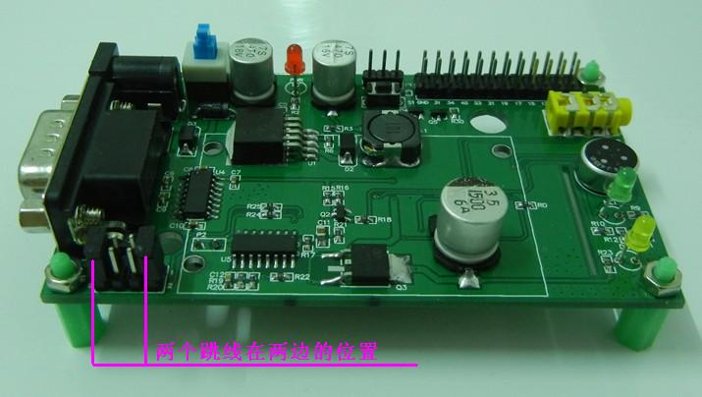
1、如果您的网络环境是基于ADSL线路上网，那么绝大数据情况下，都可以作为数据中心，因为ADSL线路目前都是具有公网IP地址的。
2、采用小区宽带上网，移动无线上网（如3G、GPRS/CDMA 拨号等）之类，大多不能够获得公网IP地址，或者是有上级防火墙，这种网络环境，均不能作为数据中心。
3、绝大多数路由器的出厂默认设置情况下，都是禁止路由器外部网络向内部网络发起连接请求的，因此在网络环境下使用了路由器的情况下，需要对路由器进行端口映射配置。端口映射配置就是设置路由器允许通过特定的外部端口发起向内网的某台电脑的连接，端口映射又叫端口转发，又叫虚拟服务器，NAT设置等。各个品牌路由器不同，称谓不同，但操作都是类似的。
4、准备好一张已经开通CMNET数据业务的移动数据卡，最好是全球通或者动感地带的SIM卡，这两个品牌的SIM卡默认开通CMNET数据业务，如果是神州行的数据卡请确认已经开通CMNET业务。
第1步：ATE1 握手并设置回显
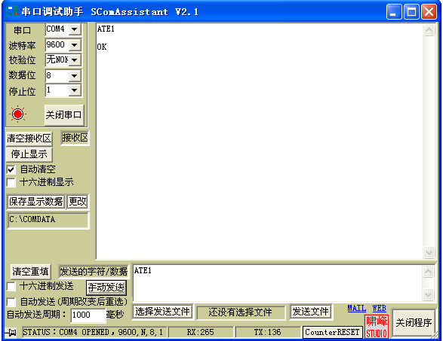
第2步：AT+CSQ 查询当前信号质量
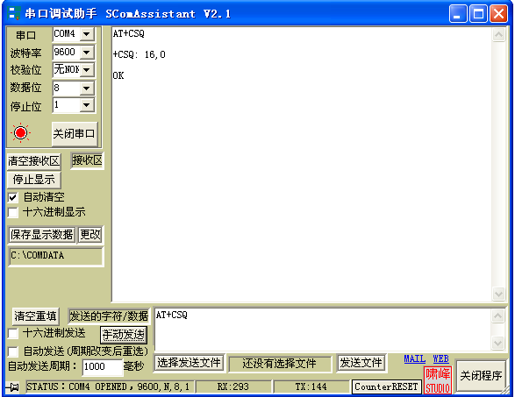
第3步：AT+CGREG? 查询模块是否有注册网络
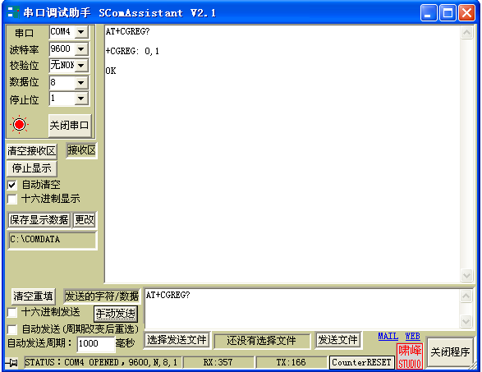
第4步：AT+CGATT? 查询模块是否附着 GPRS 网络
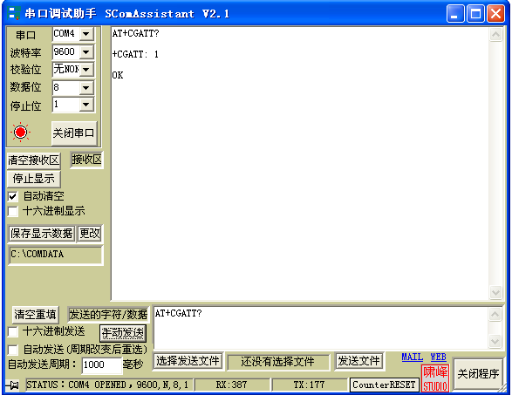
第5步：AT+CSTT 设置APN
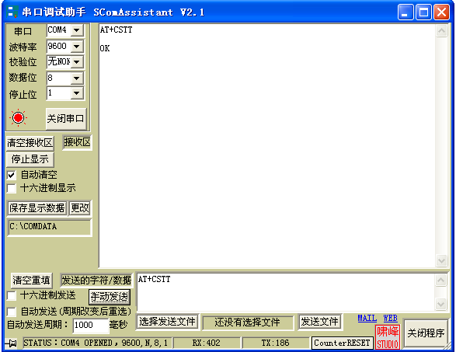
第6步：AT+CIICR 激活移动场景
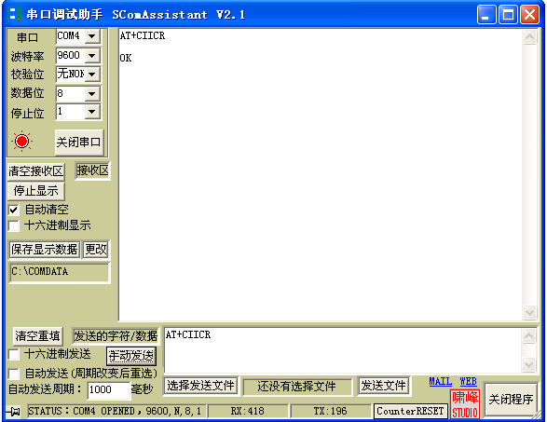
第7步：AT+CIFSR 获得本地IP地址
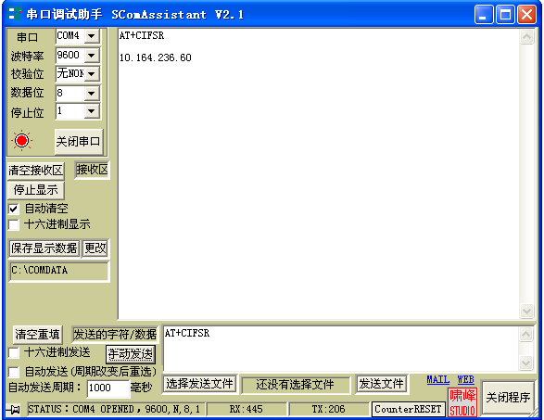
第8步：AT+CIPSTART="TCP","124.235.160.149",12345 建立TCP/IP连接
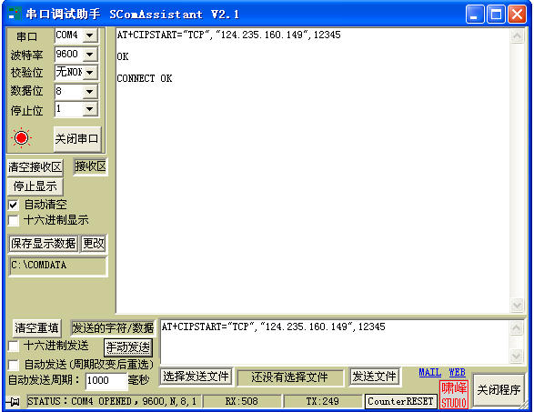
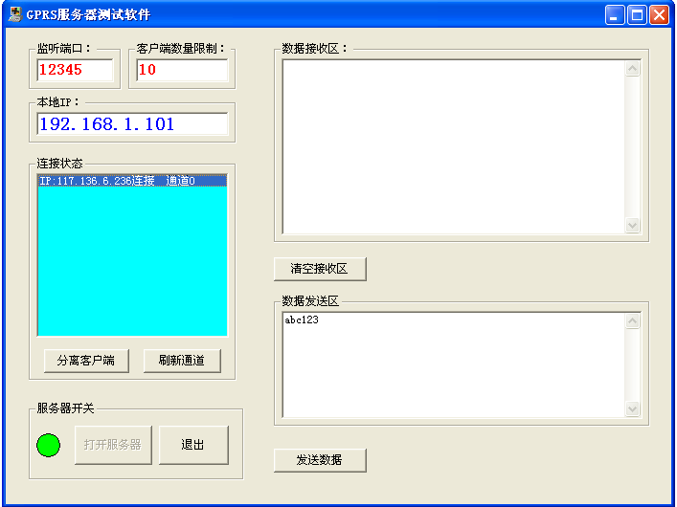
第9步：AT+CIPSEND 模块向服务器发送数据
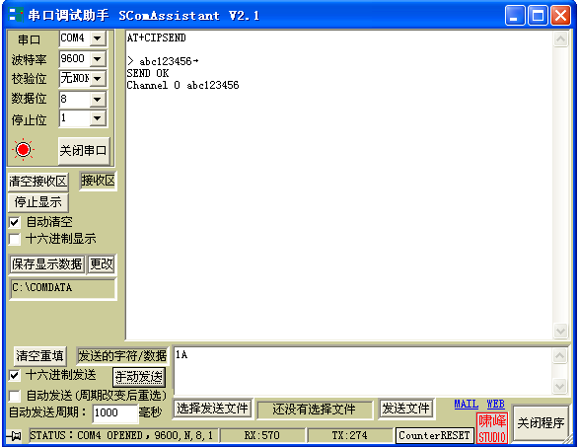
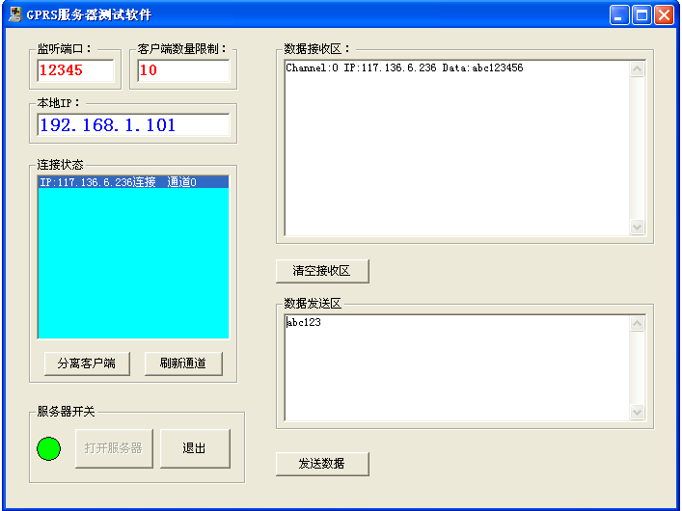
第10步：服务器向模块发送数据
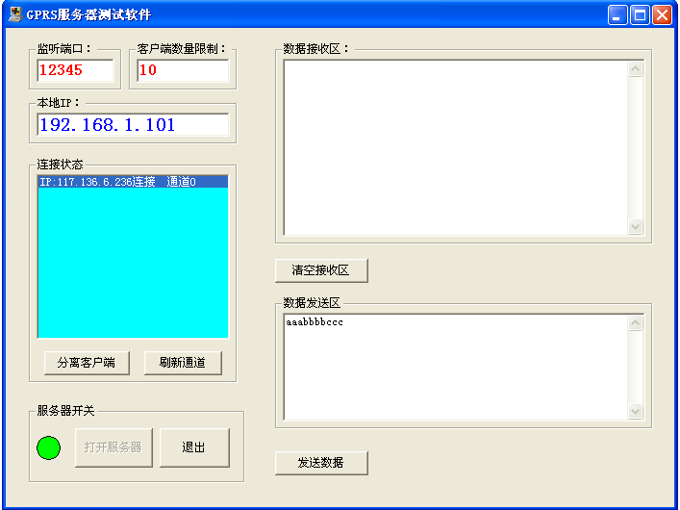
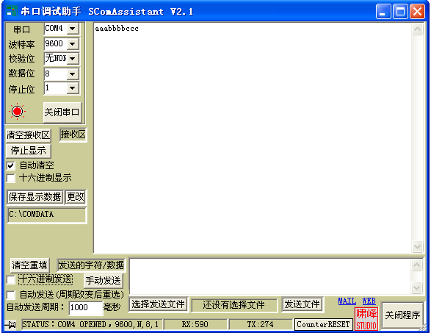
第11步：AT+CIPCLOSE或AT+CIPSHUT 关闭TCP连接
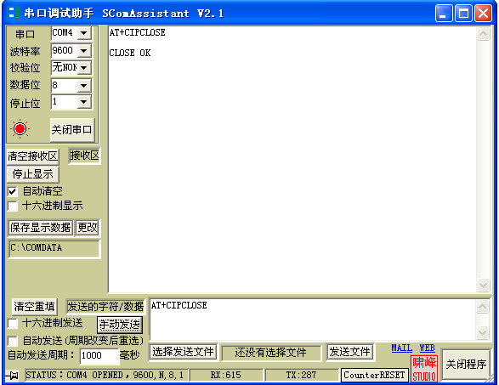
二、通过域名解析进行GPRS数据传输
- AT+CSTT="CMNET","","" 启动任务并设置无线APN接入点，用户名，密码
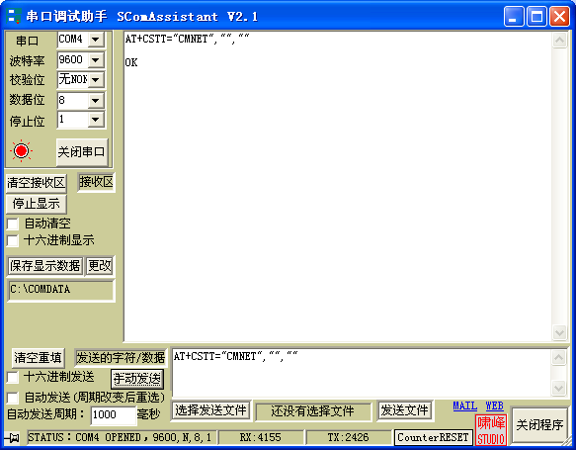
2、AT+CIICR 激活移动场景
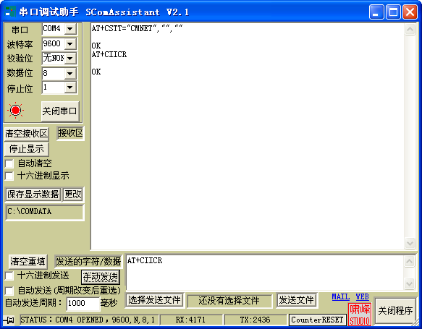
3、AT+CIFSR 获得本地IP
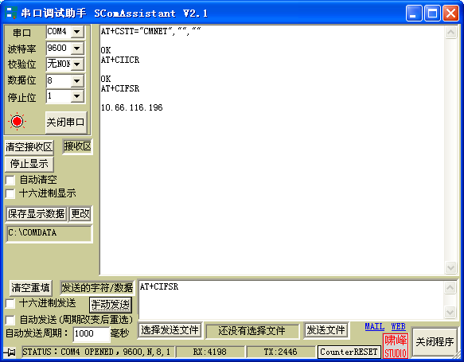
4、AT+CDNSCFG="211.137.241.34","211.137.241.35" 设置本地DNS
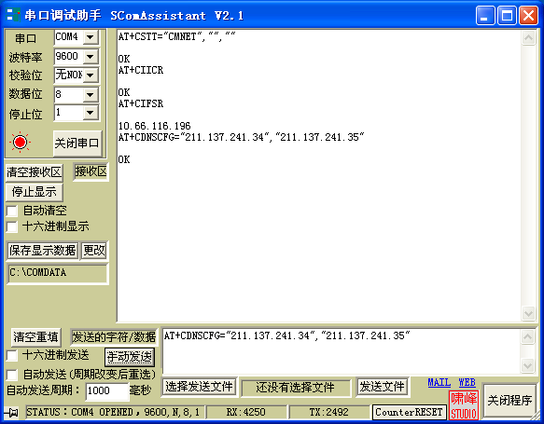
5、AT+CDNSGIP="blmcu.3322.org" 进行域名解析
